1.- Instalamos los paquetes necesarios

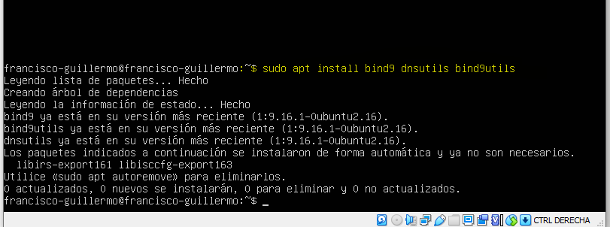

Configuramos el netplan para tener IP fija y el servidor DNS sea nuestra dirección:

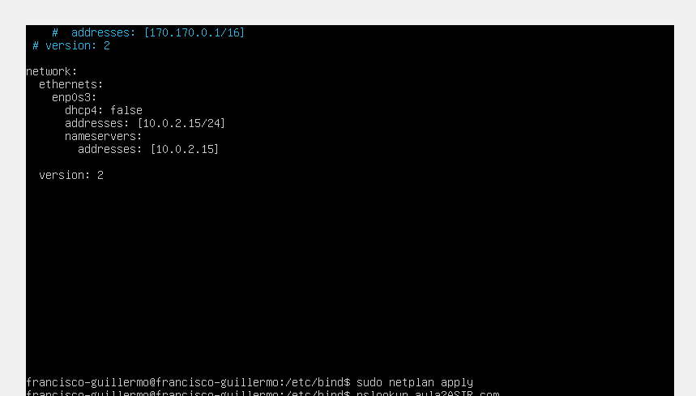

2.- Entramos en el archivo de configuración

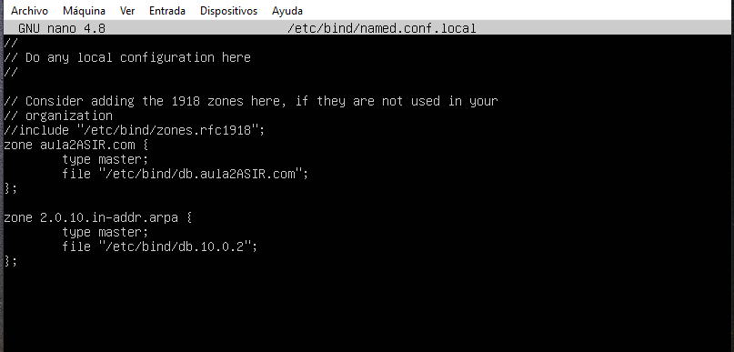
3.-Creación de los ficheros de zona

Copiamos este archivo y le ponemos el nombre de nuestro dominio a la copia :
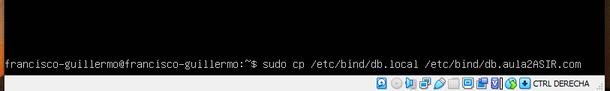
Abrimos nuestro nuevo archivo y lo configuramos

(Antes de configurarlo):
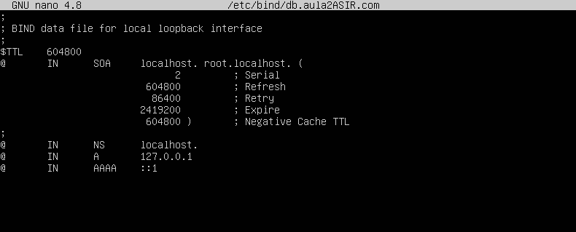

(Después de configurarlo):

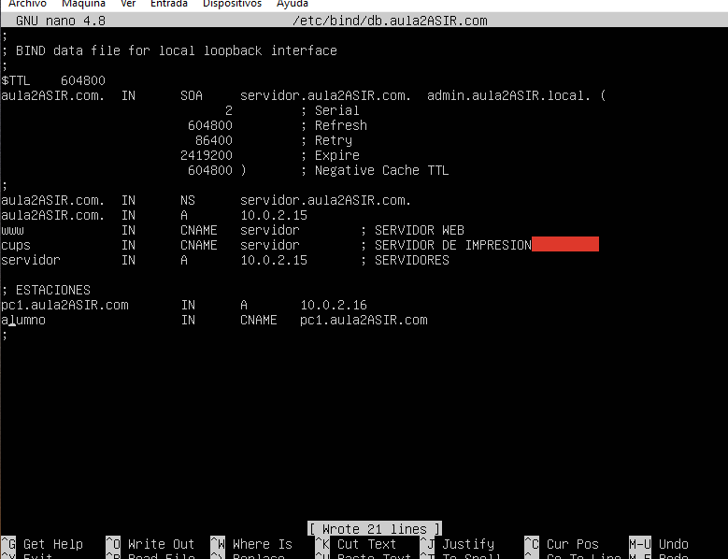

Hacemos lo mismo con el fichero de zona inversa:

(Antes de configurar):

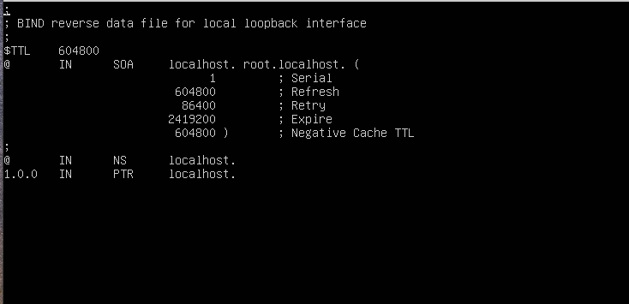
(Despues de configurar):

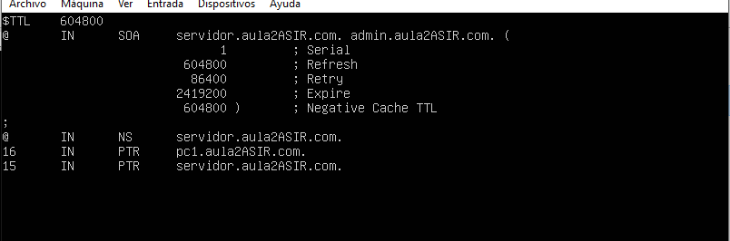

4. Comprobación de errores de los archivos:
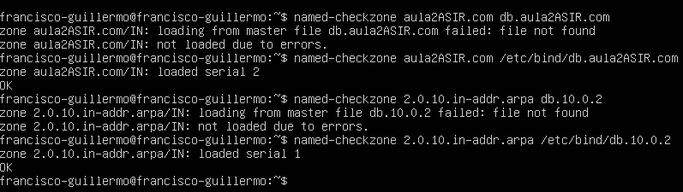

Reiniciamos el servicio y comprobamos que esta activo:

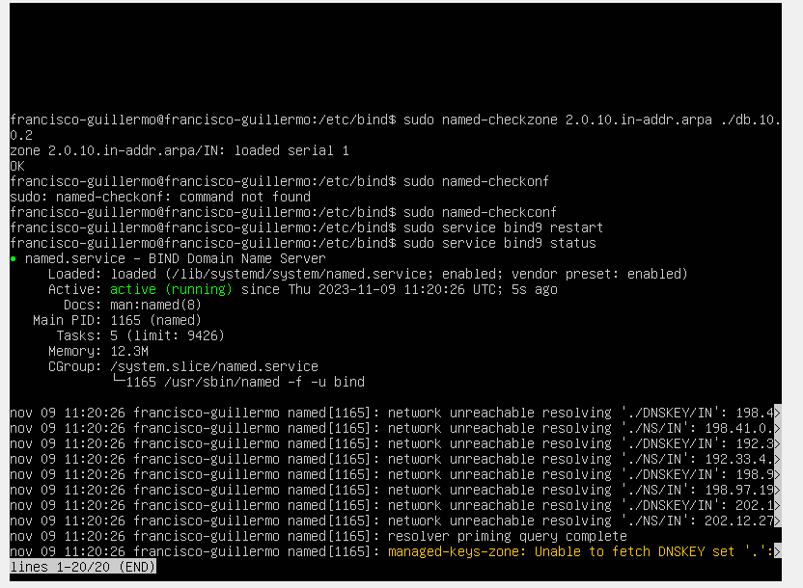

5. Comprobamos que funciona el servidor dns en el propio servidor:

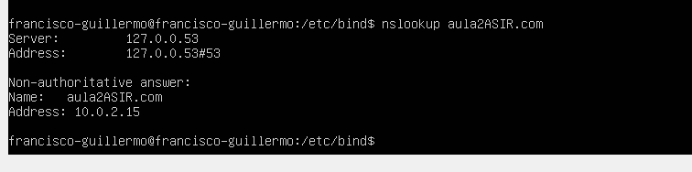
Funciona la directa

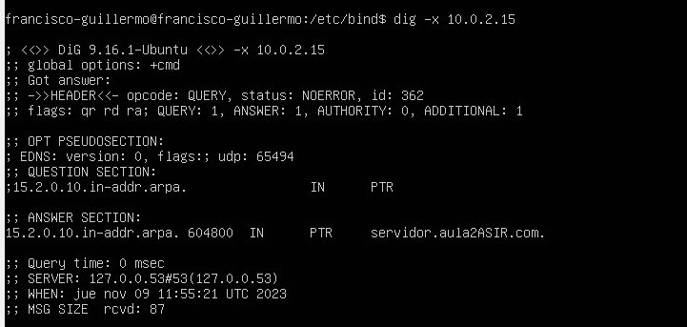
Funciona la inversa

Puedes utilizar los comandos nslookup y dig para este paso.

6. Configuramos el pc1 (cliente ubuntu) y comprobamos si funciona la resolución de nombre

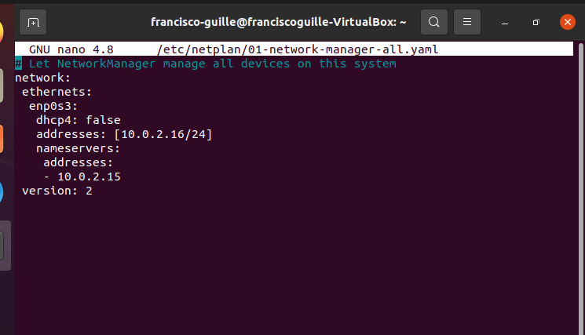

Probamos que funciona:

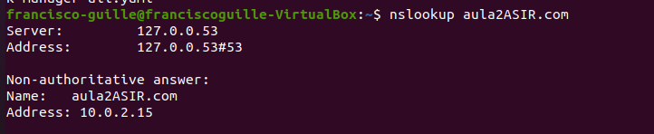
Efectivamente.

